附件1

“喜迎十五运”2025年广东省“百县千镇万村”系列赛——百县拔河比赛
揭阳赛区活动方案

根据《广东省体育局关于广东体育助力“百县千镇万村高质量发展工程”行动方案》要求，为深入推进“百千万工程”的实施，满足基层群众对体育赛事活动的需求和美好生活的新期待，营造迎接第十五届全国运动会的良好氛围。按照省体育局的文件精神和要求，决定举办“喜迎十五运”2025年广东省“百县千镇万村”系列赛——百县拔河比赛揭阳赛区活动，为确保活动顺利举行，特制定本方案。
一、活动名称
喜迎十五运”2025年广东省“百县千镇万村”系列赛——百县拔河比赛揭阳赛区
二、主、协办单位
主办单位：市、县（市、区）文化广电旅游体育局
协办单位：揭阳市体育彩票中心
三、项目设置
（一）竞赛项目
1.十人制男子800公斤级拔河比赛
2.十人制女子650公斤级拔河比赛
3.十五人制男女混合1100公斤级拔河比赛（8男7女）
（二）趣味项目
1.“绳”奇搬运——十人制（5男5女）拔河运物比赛
2.三国争霸——三向十人制（5男5女）拔河争胜比赛
3.齐心向未来——拉轮胎比赛（4男4女）
4.凝“绳”聚力——三绳拔河比赛
5.沙场显“绳”威——20人制沙滩拔河比赛（10男10女）
6.水上拔河赛（1）龙舟竞渡“绳”采扬——龙舟拔河赛
（2）水上角力——橡皮圈拔河赛
四、日期安排
（一）号召发动阶段
2024年12月——2025年3月，市、县（市、区）广泛发动各行各业比赛，营造拔河赛事氛围。
（二）竞赛项目
分为县级赛、市级赛和省级总决赛3个阶段。
县级赛将于2025年4月—6月在全市各县（市、区）举行。充分发动群众，吸引辖区镇、村（社区）、企事业单位、在揭务工人员参赛，推动群众体育助力乡村生活品质提高。各县（市、区）通过县级赛选拔优秀队伍参加后续市级赛。
市级赛将于2025年7月—8月举行，地点待定。通过市级赛，选出一支冠军队伍参加后续省级总决赛。
（三）趣味项目
趣味项目省级不组织总决赛，由市、县（市、区）自行发动组织，于赛事活动结束后提交相应活动资料。趣味项目的赛事执行参考附件2百县趣味拔河活动方案。
五、参加办法
（一）每队可报领队1人、主教练1人、助理教练1人、男运动员11人（含替补1人）、女运动员11人（含替补1人）。
（二）运动员资格
1.参赛运动员为所代表本地户籍居民（以第二代身份证、户口本原件作为凭证，两者不一致时，以户口本为准，户籍迁入时间为2025年1月1日以前）或居住证、社保缴纳记录满1年（从2024年3月1日前计算）的外省市居民。
2.年龄在18至45周岁之间，即1980年1月1日（含）之后至2006年12月31日（含）之前出生。
（三）各级比赛的参赛运动员要求身体健康，无心血管和呼吸道等重大疾病，符合项目对身体素质的要求，须提供二级或以上医疗机构出具的健康证明。
（四）各级比赛所有参赛运动员赛前自行购买比赛期间伤病和意外事故保险，必须与组委会签订自愿参赛承诺书及赛风赛纪保证书，否则不允许参赛。
（五）比赛期间运动员在参赛资格上经查证违反规定、弄虚作假的，取消全队参赛资格和比赛成绩，已完成的比赛结果不再改变，其被取消的名次依次递补。并取消体育道德风尚奖评选资格，根据国家体育总局赛风赛纪和反兴奋剂工作条例及相关规定，对相关责任人和单位进行处罚。
六、竞赛办法
竞赛项目参照中国拔河协会最新编译的2023版《拔河竞赛规则》执行，比赛使用国际拔河联合会认证的拔河道和拔河绳。
（一）基本规则
每局比赛时间为2分钟，距离为3米，即地面中心标记两侧各3米处设第一标志线（为决胜标志线），每局比赛时间在2分内一方被对方拉过3米标记线时，判对方获胜。在2分钟内不能分出胜负的，中心标记靠向哪方，哪方获胜。
（二）拔河技术规则
1.握绳：运动员不得握绳子两个外侧标记以内的位置。在比赛开始时，第一位运动员应该握绳子靠近外侧标记的位置。不得在绳子上打结或者系圈，也不得将绳子系在运动员身体的任何部位上，将绳子交叉视为系圈。比赛开始时，应该将绳子拉紧，中心标记对准地面中线。
2.拔河姿势：除了锚人，每个运动员都应该赤手自然握绳，掌心向上，绳子从身体和上臂之间穿过。其他任何妨碍绳子自由运动的握绳称为锁绳，为犯规行为。脚伸向膝盖的前方，全队应自始至终保持这一姿势。
3.锚人姿势：队尾的运动员称为锚人，锚人握绳的方法应该是将绳子沿着身体从后背自下而上斜穿到对面肩上，将剩下的绳子向后向外甩出，以使绳子的多余部分可以自由移动。锚人应该自然握住绳子固定的部分，双手掌心向上，双臂自然前伸。允许锚人将绳子置于保护腰带下方，这不构成犯规。
（三）替补队员的条件与程序
1.替补行为只能发生一次，替补行为只能发生在该队首场比赛后，被替换下的选手不允许参加该队的后续任何比赛。
2.替补程序，替补选手和被替换队员必须向主裁判申请，经核准符合替换条件的，方可实施替补行为。
（四）比赛队的最少人数
由于不得进行第二次替换行为，所以如果发生了第二次受伤，允许该队以少一名运动员继续比赛。但如果比赛队运动员少于二人则不得继续参加比赛。比赛时，允许1名教练员进入赛场指挥。
（五）比赛服装、运动鞋
1.选手需着长袖或短袖运动服、短裤或长裤上场比赛。
2.拔河比赛鞋底为平底，由橡胶或类似材质制成（不能带有钉齿）。
（六）比赛中技术犯规规定
1.坐地犯规：故意坐地或者滑倒后不能立即恢复正常姿势。
2.触地犯规：除了脚以外身体其他部位接触地面。
3.锁绳犯规：任何阻止绳子自由移动的动作。
4.握绳犯规：不符合规则规定的握绳。
5.持绳犯规：绳子没有从身体和上臂之间穿过。
6.姿势犯规：坐在一只脚上或者一条腿上或者双脚没有能够伸向膝盖的前方。
7.爬绳犯规：双手顺着绳子交替向前移动。
8.划船犯规：重复坐地同时双脚向后移。
9.锚人犯规：不符合规则规定的姿势。
10.训练员犯规：在本队比赛过程中说话。
11.消极犯规：运动队在比赛过程中未能积极做出应有的努力，长时间处于僵持状态。如果消极比赛持续了2分钟以上，比赛中止。
12.出界犯规：在比赛过程中踩到拔河道以外（在一局比赛中，队伍在被警告两次后再次犯规将被取消资格。在所有犯规规定中，即使只有1名运动员犯规，也视为该队犯规）。
（七）各代表队比赛时自备统一服装。
（八）县（市、区）级赛：由各县（市、区）文广旅游体育主管部门主办，组织县（市、区）级拔河比赛，选出一支队伍参加市级赛；
（九）市级赛：由市文广旅游体育局主办，组织由所辖县（市、区）选拔的队伍进行比赛，各县（市、区）选派一支队伍参赛，决出冠军队伍晋级省级决赛。
七、奖励办法
（一）竞赛项目录取名次奖
市级赛录取前3名，给予奖杯或奖牌、证书奖励。县（市、区）级比赛录取办法由各县（市、区）自定。
（二）体育道德风尚奖
各阶段比赛设体育道德风尚奖，评选办法由各地自定。
（三）优秀组织奖
对参赛率达到60％以上，组织参赛队伍多且没有发生赛事安全、赛风赛纪问题的，并且宣传力度较大，产生一定社会影响的县（市、区）择优授予“优秀组织奖”称号。
八、裁判、仲裁及赛事监督
县（市、区）级赛和市级赛的裁判、仲裁由县 （市、区）、市文广旅游体育局自行选派。各级赛事自行成立赛事监督委员会，履行赛事监管职责，确保赛事遵守赛风赛纪，安全平稳有序。
九、经费
县（市、区）级赛比赛费用由各县（市、区）文广旅游体育局承担。市级赛费用由市文广旅游体育局承担，市级赛前三名奖品由揭阳市体育彩票中心提供。
十、商务开发
市、县（市、 区）各拥有本级赛事的专属权益，可在遵循和遵守国家法律法规的前提下，自主招商和冠名，筹集办赛资金。
十一、工作要求
各级赛事的主办单位和承办单位要按以下要求，做好赛事的各项工作，确保赛事成功举办。
（一）规范办赛
各级赛事组委会要规范赛事名称，严格执行本届赛事的竞赛规程和相关项目的竞赛规则和最新解释，严格审查参赛运动员资格，科学编排赛程，编印秩序册、成绩册，并发放给各参赛队，选派等级裁判执裁赛事，认真做好成绩宣告和公布工作。

1.赛事名称
（1）县（市、区）级赛
“喜迎十五运”2025年广东省“百县千镇万村”系列赛—
—百县拔河比赛揭阳市xx县级赛。
（2）市级赛
“喜迎十五运”2025年广东省“百县千镇万村”系列赛—
—百县拔河比赛揭阳市级赛。
2.冠名办法
市及县（市、区）享有本阶段比赛冠名权，冠名必须放在“‘喜迎十五运’2025年广东省“百县千镇万村”系列赛——百县拔河比赛”之后，赛区名称之前，如“喜迎十五运”2025年广东省“百县千镇万村”系列赛——百县拔河比赛“××杯”××市级赛。

3.赛事标识
比赛的背景板必须印制国家体育总局的“全民健身”“中国体育彩票”“广东省社训中心”的标识，背景板由各赛区负责设计、制作和布置。
（二）赛事安全
主承办单位要按照国家体育总局《体育赛事活动管理办法》、《关于进一步加强体育赛事活动安全监管服务的意见》的要求，全面加强各级赛事活动安全监管，对赛前、赛中、赛后全过程进行监管，确保赛事安全有序举办。
（三）赛风赛纪
主承办单位要深入贯彻落实《中华人民共和国体育法》《广东省体育运动会赛风赛纪管理办法》规定，全面履行各级监管责任，充分发挥体育的育人功能，严肃赛风赛纪，尊重对手、尊重裁判、尊重观众，赛出风格，赛出水平，展现中华体育精神。
（四）宣传推广
要高度重视宣传推广工作，积极发动各级媒体、各宣传渠道、参赛单位和个人做好赛事宣传推广，发动辖区组队报名参赛。充分利用赛事平台，积极组织开展赛事宣传工作，提升活动影响力、覆盖面，调动广大人民群众积极性，弘扬中华体育精神。充分结合赛事广泛开展党的二十大精神、广东省“百县千镇万村高质量发展工程”“喜迎十五运”“四个一万”“三农”、体育、文旅、乡村振兴等方面宣传，促进政策的理解与实施。
（五）比赛场地
可选择本辖区内有影响力的景区、健身广场、商业广场、公园、社区等场所进行比赛。
（六）材料报送

各县（市、区）以县（市、区）为单位将以下材料报送至揭阳市文化广电旅游体育局群众体育科邮箱：qtk8697896@163.com，或提供下载链接均可。具体要求如下：
1.第一次报送：2025年3月5日前，各县（市、区）文广旅游体育局需统一报送《“喜迎十五运”2025年广东省“百县千镇万村”系列赛——百县拔河比赛揭阳赛区赛事计划表》，市文广旅游体育局将汇总报送省体育局。
2.第二次报送：2025年9月30日前，各县（市、区）文广旅游体育局需统一报送以下材料：
（1）各县（市、 区）县级赛的秩序册和成绩册各一本（含电子版）；
（2）各级比赛能反映比赛全过程的照片20张，包括清晰可看清比赛全称文字内容的背景板或横额的照片2—3张。联系人及联系电话：郑贵敏，0663-8697896。
十四、仲裁委员、裁判员由主办单位选派。
十五、本规程解释权属主办单位，未尽事宜，另行通知。
附件2

“喜迎十五运”2025年广东省“百县千镇万村”系列赛——百县趣味拔河揭阳赛区活动方案

一、项目设置
1.“绳”奇搬运——十人制（5男5女）拔河运物比赛
2.三国争霸——三向十人制（5男5女）拔河争胜比赛
3.拉轮胎比赛（4男4女）
4.三绳拔河比赛
5.20人制沙滩拔河比赛（10男10女）
6.水上拔河赛（1）龙舟拔河赛(2)橡皮圈拔河赛
二、日期安排
2024年12月——2025年9月。号召和鼓励全市各地结合实际开展各类拔河趣味活动。
三、参加办法
各县（市、区）可根据本地实际情况在下列几项比赛选择3—4项开展趣味拔河，其中1—4项可以在硬地也可以在沙地进行，各地还可自行合理调整各项目参加人数、重量和距离。
四、项目示意

1.“绳”奇搬运——十人制（5男5女）拔河运物比赛
“绳”奇搬运规则：一条15米拔河绳中间挂80公斤重物，中点两侧两米为第一握绳线（握绳必须在第一握绳线后），每队10名运动员（5男5女）分两边将绳拔直（重物离开地面）将重物运到十米以外的终点，运送过程重物落地为失败，用时短者名次靠前。
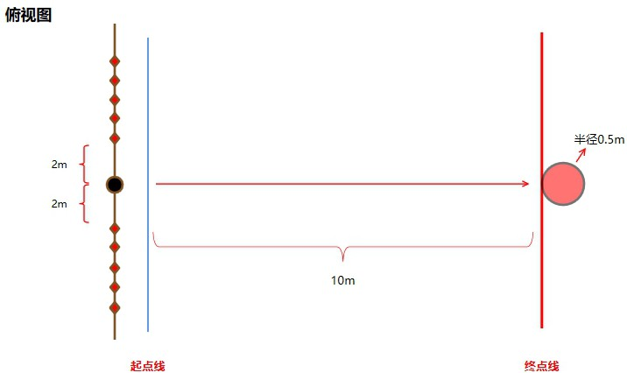
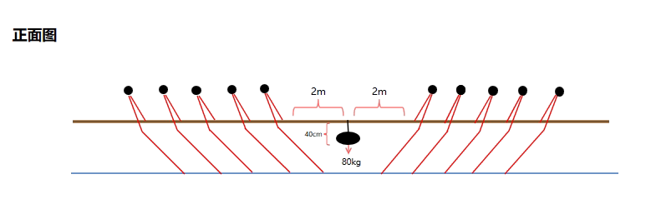

2.三国争霸——三向十人制（5男5女）拔河争胜比赛
“三国争霸”规则：在比赛场地中心画一个直径3米的圆圈（每队第一位队员握绳点在圆圈外），圆心位置放一铁环等角度固定三条12米的拔河绳，离每条拔河绳末端三米位置竖一支标志杆挂一铜锣，每队10人（5男5女）进行三向拔河，先敲响铜锣为优胜（敲响铜锣的队员不能完全离开拔河绳）。
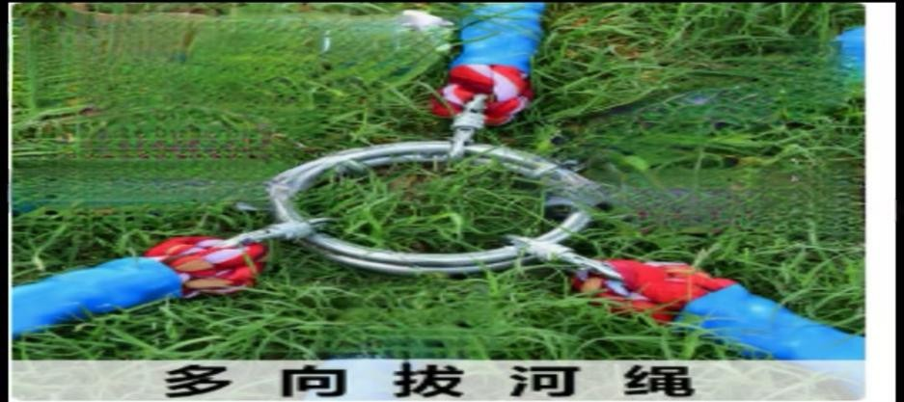
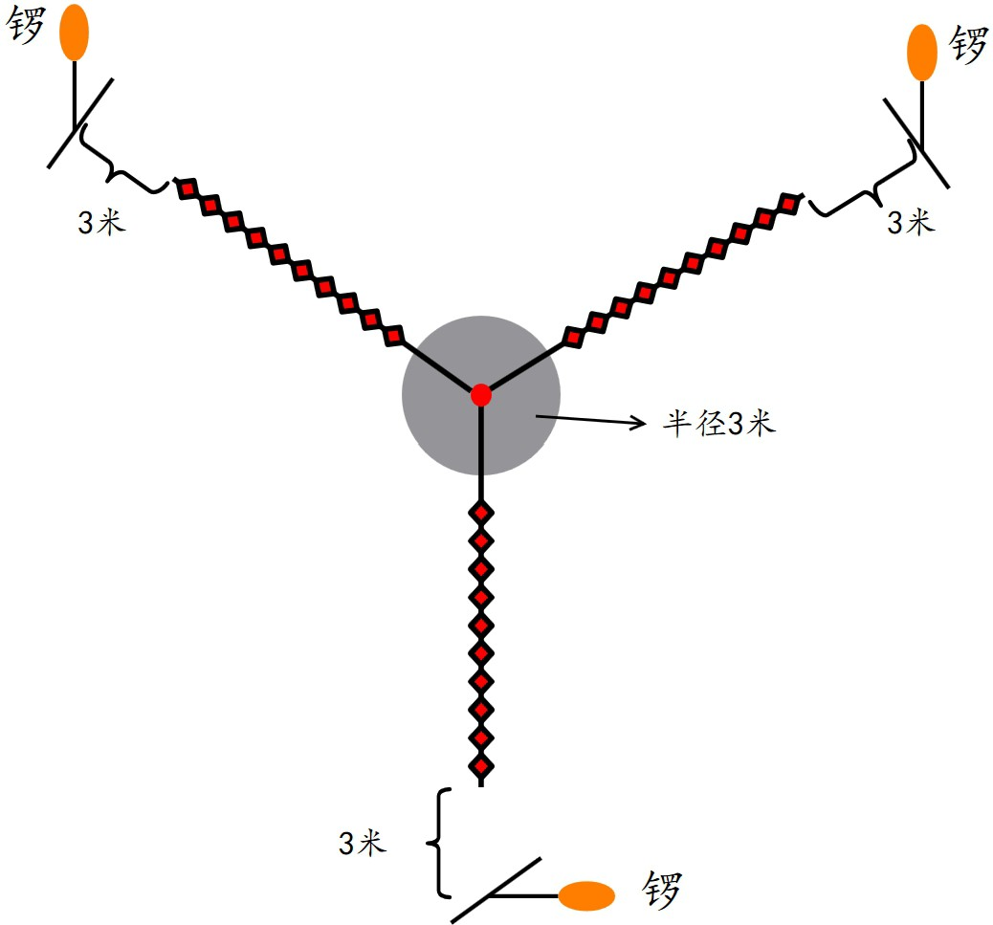

3.齐心向未来——拉轮胎比赛（4男4女）
比赛在平整开阔地进行，场地准备两条挖土机的废胎（直径1.5米，宽度0.6米），每两队同时比赛，每队8人（4男4女）将轮胎拉至20外的终点，用时少者为优胜。

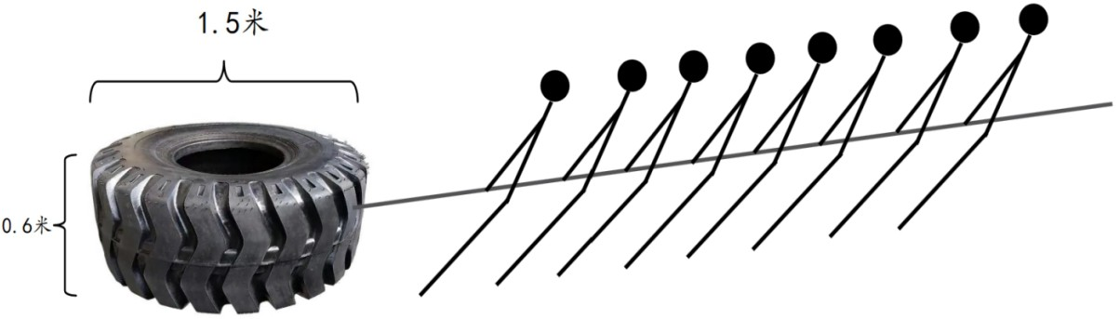

4.凝“绳”聚力——三绳拔河比赛
比赛在平整开阔地进行，用正常拔河绳在中点向两侧各两米处分出三股绳子进行比赛，可以结合实际情况开展9人制（每股绳子3人）、12人制（每股绳子4人）、15人制（每股绳子5人）等拔河比赛。每局比赛时间为2分钟，距离为2米，每局比赛时间在2分内一方将对方绳子的第一标记拉至地面的中线即判获胜，在2分钟内不能分出胜负的，中心标记靠向哪方，哪方获胜。

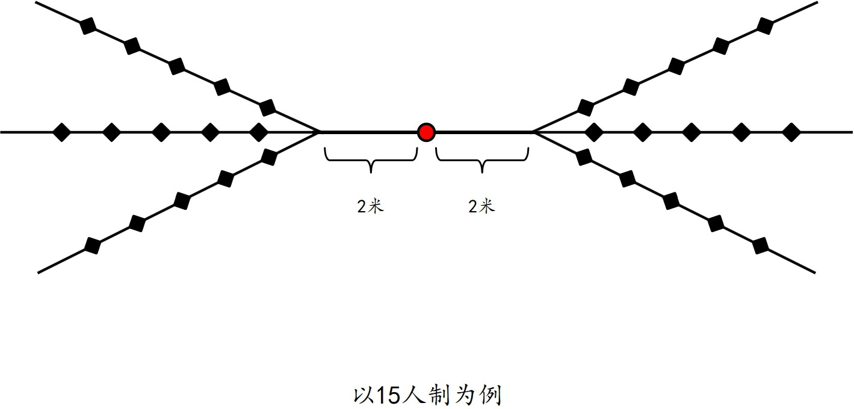

5.沙场显“绳”威——20人制沙滩拔河比赛（10男10女）
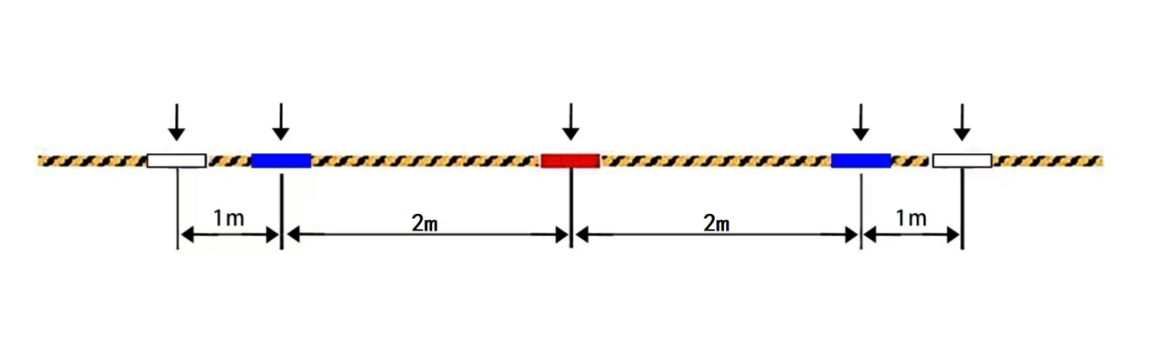
在沙滩上找一平整开阔沙地（长60米、宽15米）,地上设一中线，拔河绳中心标记对准中线，中心标记两侧各2米处设第一标记（为决胜标记），中心标记两侧各3米处设第二标记（为握绳标记），每局比赛时间为2分钟，距离为2米，每局比赛时间在2分内一方将对方绳子的第一标记拉至地面的中线即判获胜，在2分钟内不能分出胜负的，中心标记靠向哪方，哪方获胜。

6.水上拔河赛
（1）龙舟竞渡“绳”采扬——龙舟拔河赛（每队5人）水上拨河比赛选择在平静的水域中进行，如湖泊、河流或游泳池。比赛场地应该具备充足的安全措施，如救生员、救生设备等，比赛需要二条5人农用艇，并配备10根木桨，农用艇尾用一条4米绳绑住，两米绳中间绑一垂标，比赛场地设一中心标志，在中心标志两边各两米设获胜标志。开始比赛、结束比赛都以主判哨音(或锣响)为准，听到准备后，比赛双方队员木浆必须离水，听到锣响方能把浆放落水扒，违者作违例，第一次警告作违例，连续二次违例判负，每盘限时两分钟，在限时内把对方拉过获胜标志裁判鸣哨(或响锣)后为胜，在限时内双方都不能把对方拉过获胜标志时，裁判鸣哨(或响锣)，以垂标偏向那一方判那一方胜。
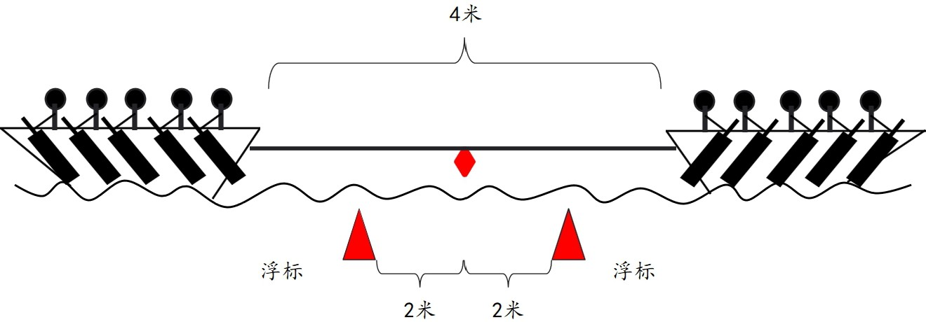
（2）水上角力——橡皮圈拔河赛（每队2人）
水上橡皮圈拔河赛选择在平静的水域中进行，如湖泊、河流或游泳池。比赛场地应该具备充足的安全措施，如救生员、救生设备等，比赛需要二条直径1.3米以上的橡皮圈，二条橡皮圈用一条2米绳绑住，两米绳中间绑一垂标，比赛场地设一中心标志，在中心标志两边各两米设获胜标志。开始比赛、结束比赛都以主判哨音(或锣响)为准，比赛开始双方队员用手划水，每盘限时一分钟，在限时内把对方拉过获胜标志裁判鸣哨(或响锣)后为胜，在限时内双方都不能把对方拉过获胜标志时，裁判鸣哨(或响锣)，以垂标偏向那一方判那一方胜。
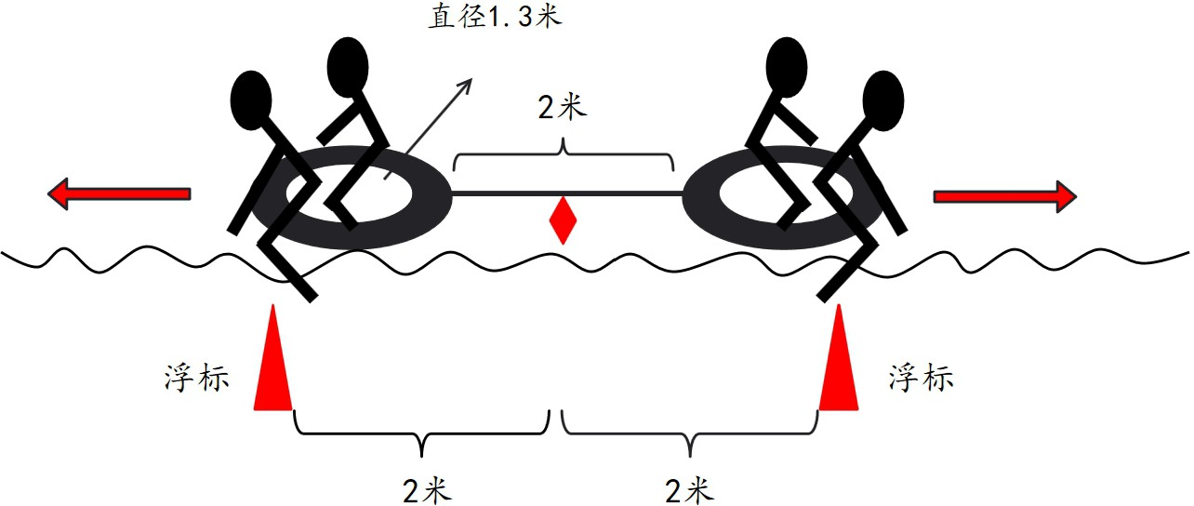
附件 3

“喜迎十五运”2025 年广东省“百县千镇万村”系列赛——百县拔河比赛揭阳赛区赛事计划表

填报单位（盖章）： 联系人： 电话：

序号 | 时间 | 地点 | 比赛阶段 | 参赛单位 | 备注
1
2
3
4
5
6
7
8
9
10

附件 4

自愿参赛责任及风险告知书

一、我完全了解自己的身体状况，确认自己的健康状况良好； 没有任何的身体不适或疾病（包括心脏病、风湿心脏病、高血压、脑血管疾病、心肌炎、各类心脏病、冠状动脉病、严重心律不齐、血糖过高或过低的糖尿病、以及其他不适合拔河运动的疾病），因此我郑重声明，可以正常参加“喜迎十五运”2025 年广东省“百县千镇万村”系列赛——百县拔河比赛揭阳赛区活动。
二、我充分了解本次活动期间的训练或比赛有潜在的危险， 以及可能由此而导致的受伤或事故，我会做好准备必要的防范措施，以对自己的安全负责任的态度参赛。
三、我本人愿意遵守本次比赛活动的所有规则规定；如果本人在参赛过程中发现或注意到任何风险或潜在风险，本人将立刻终止参赛并告知赛会官员。
四、我同意接受主办方在比赛期间提供的现场急救性质的医务治疗，但在医院救治等发生的相关费用由本人负担。
本人或法定监护人已认真阅读全面理解以上内容，且对上述所有内容予以确认并承担相应的法律责任，本人签署此责任书纯属自愿。

参赛者姓名：
参赛者（未满 16 周岁）监护人签名：
日期：2025 年 月 日

附件5
赛风赛纪保证书

为加强“喜迎十五运”2025 年广东省“百县千镇万村”系列赛——百县拔河比赛揭阳赛区赛风赛纪管理和监督，规范各参赛单位行为，确保各项比赛公平、健康、和谐有序进行，依据国家体育总局和广东省体育局赛风赛纪有关规定，制定本保证书。
本参赛单位，将严格按照主办单位的规定参赛，严格遵守大会纪律，认真履行赛风赛纪主体责任和义务，保证文明参赛、干净参赛，并做到：遵纪守法、公平竞赛，以维护良好赛风赛纪为己任，严格加强对本队运动员的日常监管和教育，尊重对手、尊重观众、服从裁判，不做任何违反赛风赛 纪的事，包括不做裁判工作、不利用社交媒介发泄情绪或误导媒体和公众，不得向媒体散布不负责任的言论等。

参加单位（公章）： 领队签字：

签署日期

